二叉树(已知前序中序两个序列，建立二叉树)
（中序和后序也有）
要解决两个问题：
- 给出二叉树的前序和中序来建树
- 给出二叉树的中序和后序来建树

这道题对于初学二叉树的同学来说还是比较难的，对于完全摸不着头绪的同学，建议现在纸上根据两个序列来画出这个树，这一步很重要！！！因为通过画二叉树，你就会发现其中的规律，说白了就是 递归 ，当然，你要画很多个二叉树才能自己独立的写出完整的代码，我就是这样做的，感觉挺有效。
在这，我特意给了画二叉树的具体步骤，有助于大家理解。（见分析中的图片）

分析：
这个题最容易想到的就是先建树，然后再遍历输出，其实可以不用建树，直接输出，那么我分别讲一下两种解法。
第一种 ：建树，然后输出。
我们用两个数组把前序和中序存起来，便于查找。
我们知道，前序是 根-左-右，就是先输出根，再左子树，右子树，那么前序的第一个数一定是根，而中序遍历是 左 - 根 - 右 ， 根在中间， 那么根据前序来找根，用这个根的数据再到中序中找到下标，从而中序就被分为三部分了，就是 左-根-右，那么再对左 和 右分别进行同样的步骤，具体的就是，用前序的根来去中序中查找下标，下标的左边是左子树，下标的右边是右子树，然后再分别对左右进行同样的步骤….,很显然，一定要用到递归。下面是我对案例的分析：
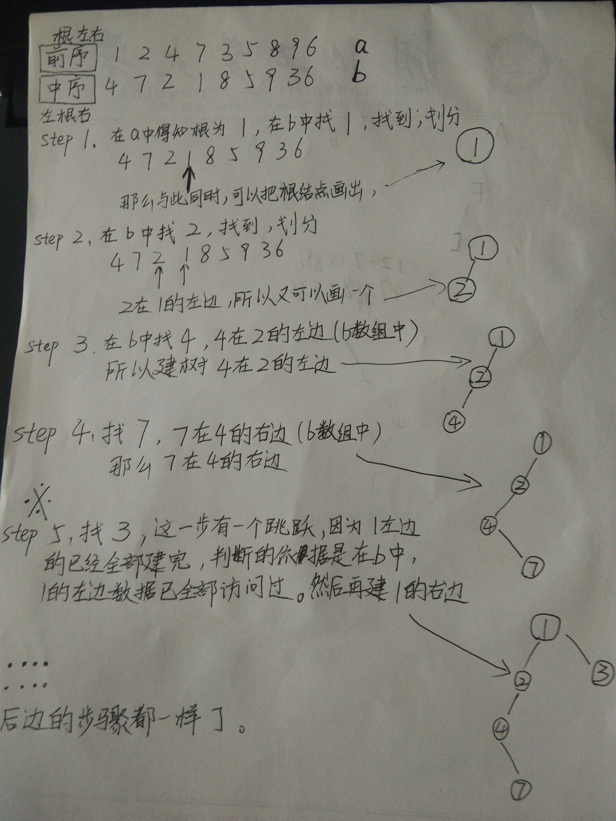
字有点丑，大家不要介意啊。
其实这个步骤只是有助于理解二叉树怎么建，对于写算法还是有一丁点差别的，而且这个题还有很多细节问题。
我先把代码给出来吧，然后再进行分析（这个题我给出几个版本的解法，之间有细微的差别）：
第一种：在找的时候，没有范围的去找。具体的说就是对于题目给的a，b 数组，在b中找a的元素时，无范围的找。
为什么可以在b中 从0到n的找呢？ 那是因为题目数据没有重复的，a中的数组和b中的数组都是独立的，而且这道题给的数据是 一定可以建树的数据。

//此题与P1030求先序遍历类似，可以依照此题方法来写。
//传送门在这里，写完这题可以去练练这个，学习效率<<=1。

